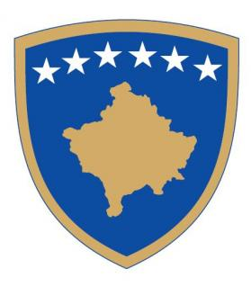
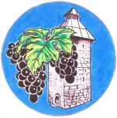

Republika e Kosovës
Republika Kosovo / Republic of Kosovo
Komuna e Rahovecit
Opština Orahovac / Municipality Rahovec
Drejtoria për Kulturë, Rini dhe Sport
________________________________________________________________
______________________________________________________________

DEKLARATË MBI FINANCIMIN E DYFISHTË

Deklaroj se:__________________________________________________________
Aplikuesi: _________________________________________________________

Përcakto njërin nga opcionet:

B) Kam konkuruar në _______________________________________________________

për financimin e projektit, por procesi i vlerësimit të projektit është ende në proces.

__________________________________________________________________________
(Emri i institucionit dhe thirrjes publike në të cilën projekti ka konkuruar)

Nën përgjegjësi penale dhe materiale deklaroj se të gjitha informatat e përfshira në deklaratë janë të vërteta, të sakta dhe të plota.

______________________________

Vendi dhe data:

Rahovec, /____/____2022
Emri i plotë dhe nënshkrimi (vula) i përfaqësuesit të autorizuar të OJQ-së/Individit

